**One-pot синтез изотиурониевых солей на основе тиомочевины и бромкарбоновых кислот в среде различных растворителей**

***Моряшева А.Д., Романов С.Р., Галкина И.В., Бахтиярова Ю.В.***

*Студент, 5 курс специалитета*

*Казанский (Приволжский) федеральный университет,   
химический институт им. А.М. Бутлерова, Казань, Россия*

*E-mail: nastik-2014@mail.ru*

Изотиурониевые соли имеют широкий спектр применения. Их используют в машино- и приборостроении, в медицине, а также в катализе.

Был предложен новый подход one-pot синтеза солей изотиурония, обладающих противобактериальными и антимикотическими свойствами (схемы 1 и 2).

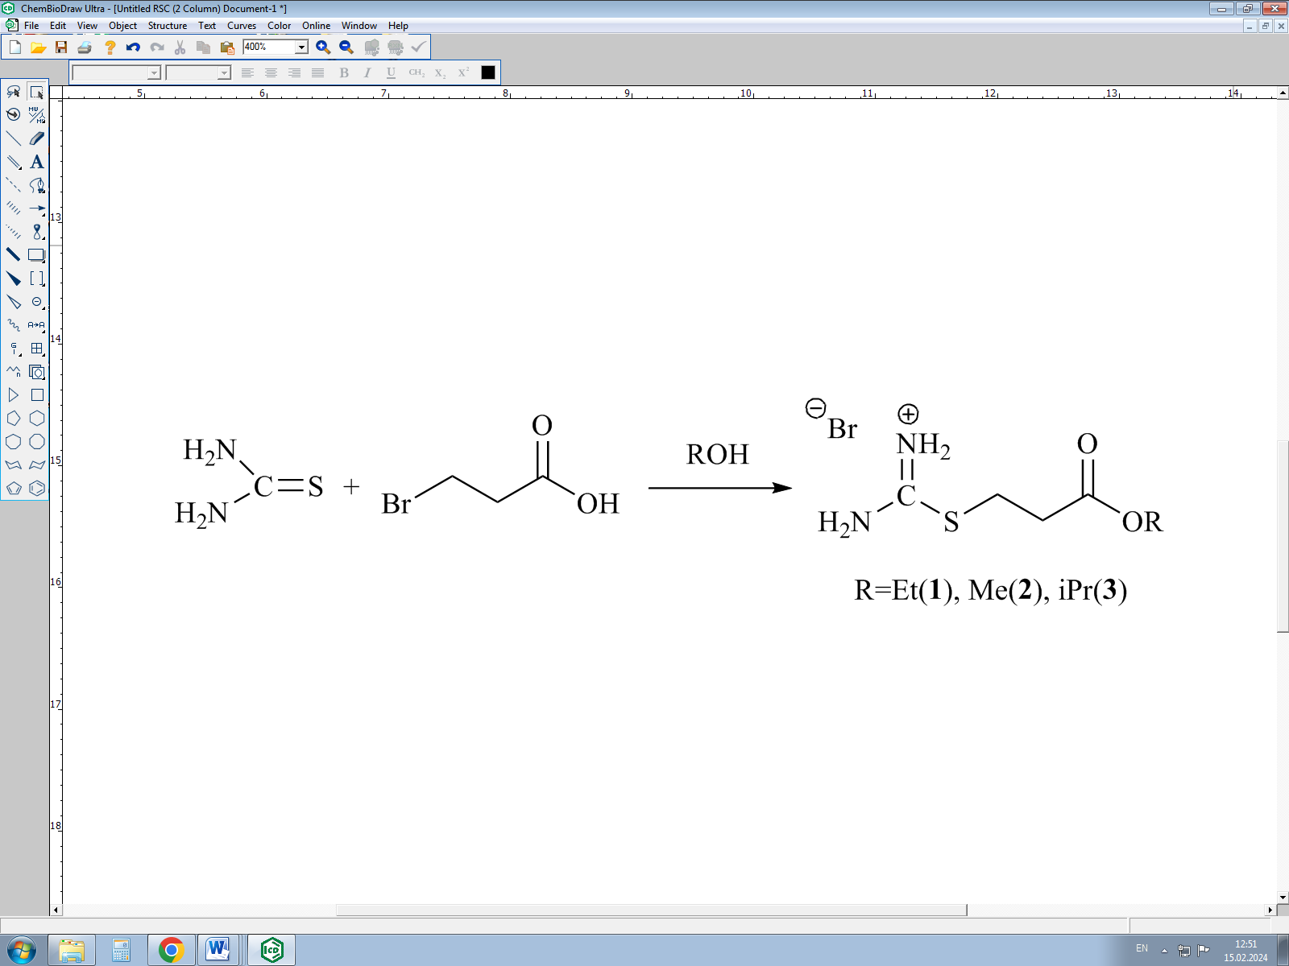

Схема 1.

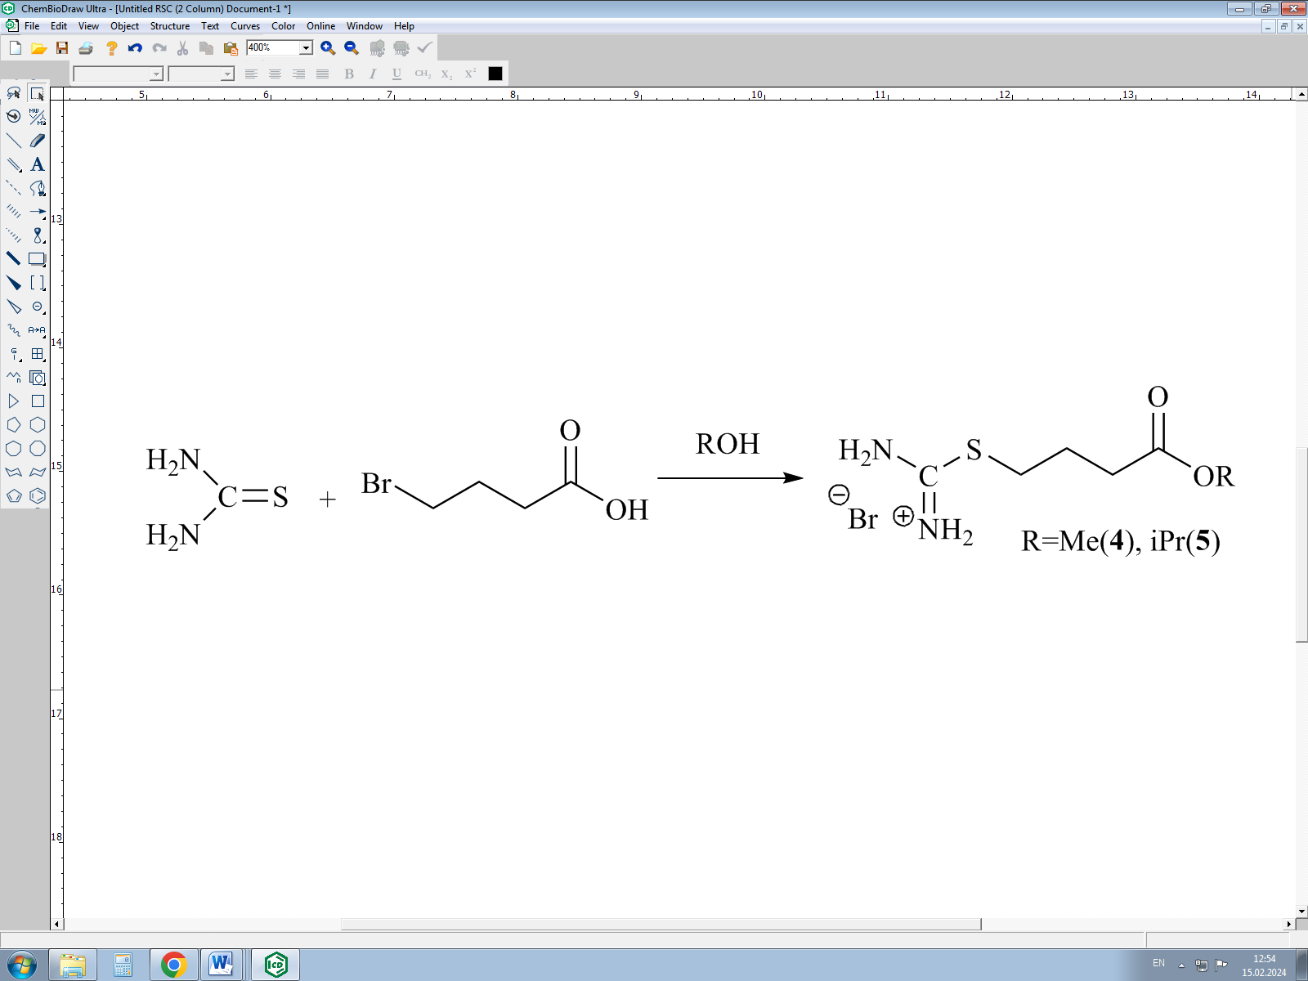

Схема 2.

Все изотиурониевые соли были охарактеризованы комплексом спектральных методов (рис. 1).



Рис. 1. ЯМР 1Н спектр соединения **1** (D2O, 400 МГц)

Также для полученных соединений были проведены микробиологические исследования (таблица 1).

Таблица 1. Биологическая активность некоторых полученных соединений.

|  |  |  |  |  |  |
| --- | --- | --- | --- | --- | --- |
| Соединение | Величина зоны задержки роста, d (мм) | | | | |
| *E.coli* | *B.cereus* | *Ps. aeruginosa* | *S.aureus* | *Candida albicans* |
| **2** | 9 | 10 | 9 | 9 | 12 |
| **3** | 8 | 10 | 8 | 10 | 11 |
| **4** | 8 | 9 | 7 | 9 | 10 |
| **Хлоргексидин, 1%** | 11 | 8 | 9 | 17 | 15 |

*Работа выполнена за счет средств Программы стратегического академического лидерства Казанского (Приволжского) федерального университета («Приоритет-2030»).*